Порядка 2,5 млн москвичей будут получать льготы и субсидии на капремонт своих домов
14.05.2015
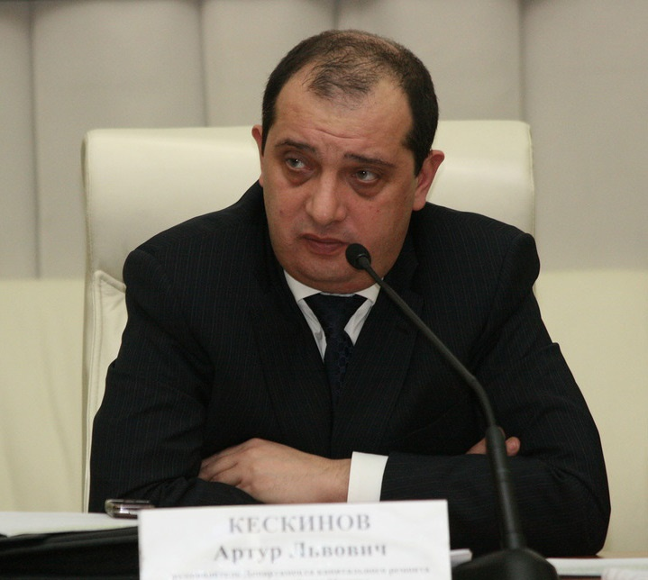
Из городского бюджета на льготы и субсидии по капремонту жилых домов будет выделено более 6 млрд. рублей. Льготы по взносам на капитальный ремонт своих домов автоматически получат категории граждан, уже имеющие те или иные льготы по оплате ЖКХ. Об этом заявил на пресс–конференции в Информационном центре Правительства Москвы генеральный директор Фонда капитального ремонта многоквартирных домов Москвы Артур Кескинов.
«Порядка 2,5 миллионов москвичей будут получать льготы и субсидии на капитальный ремонт в 2015 году, а общий бюджет по льготам и субсидиям составляет чуть более 6 миллиардов рублей», - сказал Глава Фонда.
Как отметил Кескинов, это делается для того, чтобы малообеспеченные жители столицы, получающие субсидии на оплату ЖКХ, не ощутили остро введение новых выплат.
«Их расходы на ремонт будут покрываться через предоставление субсидий за счет средств бюджета. Москва это делает для того, чтобы обезопасить данную категорию людей, чтобы они не чувствовали себя ущемленными», - сообщил Артур Кескинов.
В категорию льготников также подпадут семьи москвичей, у которых расходы на коммунальные платежи составляют более 10% от совокупного дохода.
Полный список льготников, а также методика расчета будут размещены на сайте www.subsident.ru. Здесь же москвичи смогут задать вопросы по льготам и получить ответы от чиновников.
Напомним, что с 1 июля 2015 года собственники квартир начнут платить ежемесячные взносы на капитальный ремонт своих домов. До этой даты собственники должны определиться, каким образом будут накапливаться средства. Выбрать можно из 2-х вариантов: открыть специальный счет дома в банке или доверить накопления региональному оператору – Фонду капитального ремонта, созданному по решению Правительства Москвы.
Источник: окружная газета СВАО "Звёздный Бульвар"
На фото: Артур Кескинов

Адрес страницы: http://matushkino.mos.ru/presscenter/news/detail/1853362.html
Управа района Матушкино города Москвы

